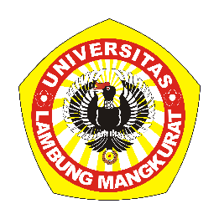
KEMENTERIAN RISET, TEKNOLOGI, DAN PENDIDIKAN TINGGI
UNIVERSITAS LAMBUNG MANGKURAT
FAKULTAS KEGURUAN DAN ILMU PENDIDIKAN
JURUSAN PENDIDIKAN MATEMATIKA DAN IPA
PROGRAM STUDI PENDIDIKAN ILMU KOMPUTER

KARTU BIMBINGAN SKRIPSI MAHASISWA

Nama | : | Yulia Rakhfah
NIM | : | 1610131120012
Pemb. 1 | : | Dr. Hj. Noor Fajriah, M.Si
Pemb. 2 | : | M. Hifdzi Adini, S.Kom, M.T.
Judul | : | Pengembangan Media Pembelajaran Interaktif Berbasis Web pada Mata Pelajaran Matematika Materi Persamaan Kuadrat Kelas IX SMP dengan Metode Tutorial
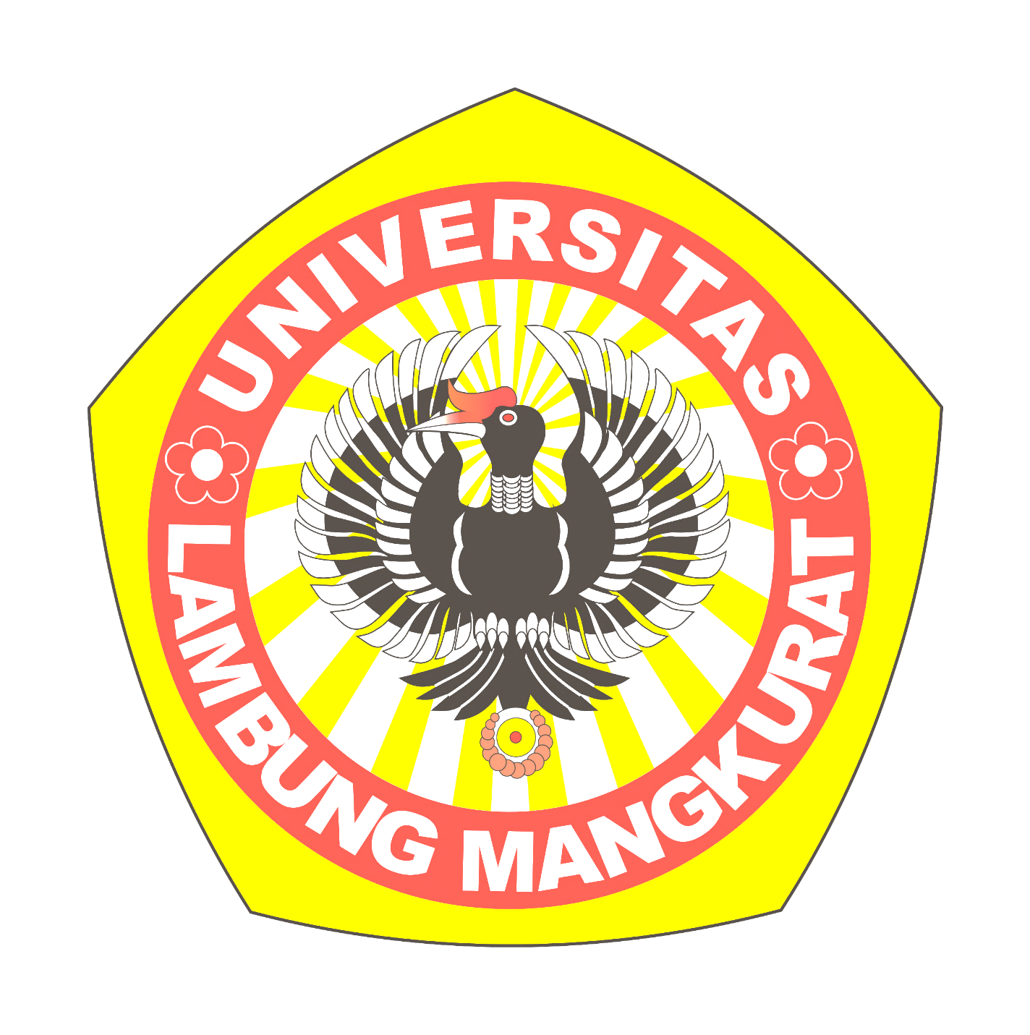
No | Tanggal | Materi Bimbingan | Paraf Mahasiswa | Paraf Pembimbing

No | Tanggal | Materi Bimbingan | Paraf Mahasiswa | Paraf Pembimbing

